**МИНИСТЕРСТВО ЦИФРОВОГО РАЗВИТИЯ, СВЯЗИ И МАССОВЫХ КОММУНИКАЦИЙ РОССИЙСКОЙ ФЕДЕРАЦИИ**

**ФЕДЕРАЛЬНОЕ ГОСУДАРСТВЕННОЕ БЮДЖЕТНОЕ   
ОБРАЗОВАТЕЛЬНОЕ УЧРЕЖДЕНИЕ ВЫСШЕГО ОБРАЗОВАНИЯ**

**«СИБИРСКИЙ ГОСУДАРСТВЕННЫЙ УНИВЕРСИТЕТ  
ТЕЛЕКОММУНИКАЦИЙ И ИНФОРМАТИКИ»**

**ХАБАРОВСКИЙ ИНСТИТУТ ИНФОКОММУНИКАЦИЙ (ФИЛИАЛ)**

**СРЕДНЕЕ ПРОФЕССИОНАЛЬНОЕ ОБРАЗОВАНИЕ**

ОТЧЁТ ПО ЛАБОРАТОРНОЙ РАБОТЕ №3

по ОП.12 Программное обеспечение компьютерных сетей

на тему

Создание групп пользователей при помощи PowerShell и CMD.

Выполнил: А.В. Медведев

Проверил: Е.А. Дергунов

Группа: ПКС-320

2023

**Задание**

Для демонстрации выполненной работы:

* Показать скрины создания пользователя и группы через командную строку (показать создание группы test через командную строку)
* Показать скрины создания пользователя и группы через PowerShell (показать создание пользователя usr через PowerShell)
* На сервере показать используемые группы (которые были и которые созданы), а также распределение пользователей по группам (объяснить почему было создано такое распределение).

**PowerShell**

Проверка включён ли модуль AD –

Get-Module – ListAvailable

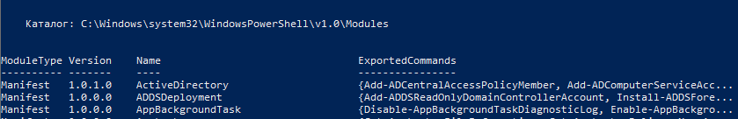

**Создание пользователя в AD**

New-ADUser -Name "Windows 7 RDP" -SamAccountName "win7_rem" -UserPrincipalName "win7_rem@MAV.local" -Path "OU=Пользователи удалённого подключения,OU=Пользователи систем,OU=Участники лабораторных работ,DC=MAV,DC=local" -AccountPassword(Read-Host -AsSecureString "Введите пароль") -Enabled $true



Касательно параметров команды:

* Name – это просто название пользователя в AD, то как вы будете его видеть.
* SamAccountName – это логин нашего пользователя, т.е чтобы на него зайти в данном примере нужно будет написать [win7_rem@MAV.local](mailto:win7_rem@MAV.local)
* OU (команды Path) – это путь где будет создаваться пользователь, на деле его можно не указывать и он автоматом создаст пользователя в каталоге Users. Если у вас есть подразделения как в моём случае, то нужно указывать от самого вложенного каталога до самого верхнего.
* DC (команды Path) – важный параметр который точно нужно добавить. Насколько я понимаю расшифровка такая: Domain Controller. В нашем случае мы указываем два параметра DC. Это DC=”<ФИО>”. И DC=”local”
* AccountPassword – это пароль для пользователя, тут указывается через ввод с консоли PowerShell с помощью команды Read-Host, ну и собственно через команду -AsSecureString записывается пароль.
* Enabled – делает учётную запись активной

Проверяем наличие пользователя

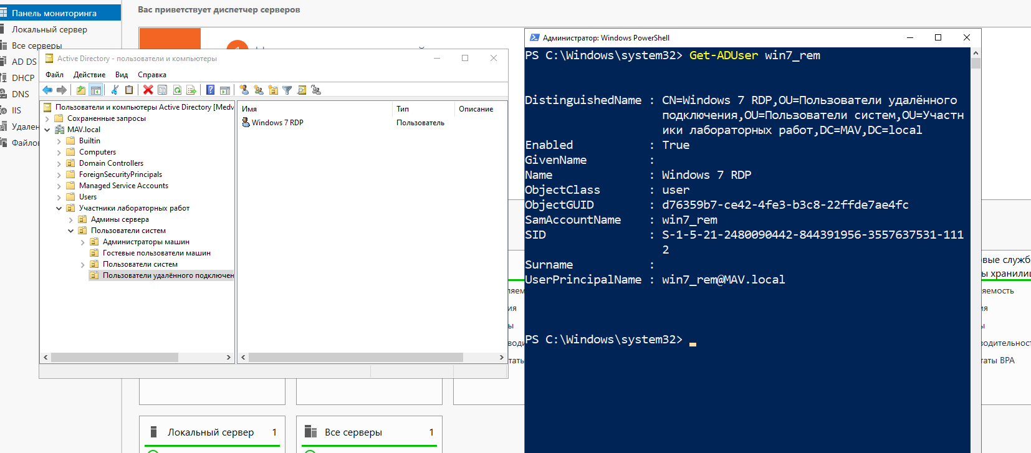

**Создаём группу пользователей**

New-ADGroup -GroupScope Global -Path "OU=Группы пользователей,OU=Участники лабораторных работ,DC=MAV,DC=local" -Name "Группа удалённого доступа к машинам"

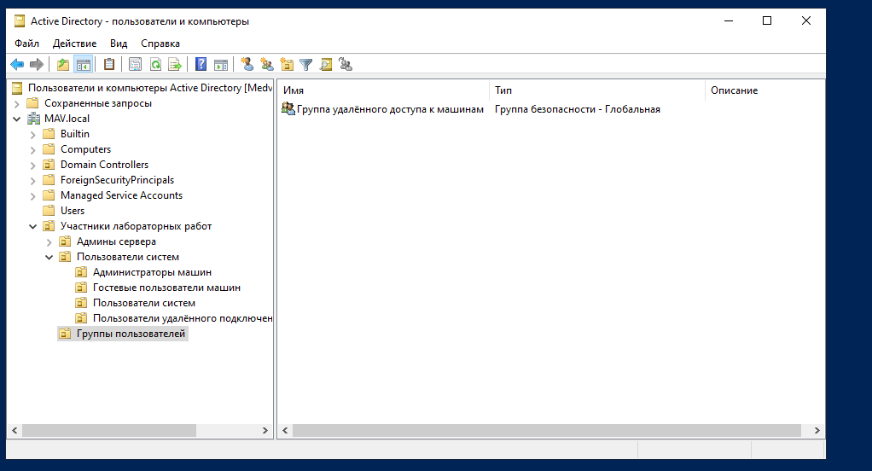

**Добавление пользователя в группу**

$User = Get-ADUser -Identity "CN=Windows 7 RDP,OU=Пользователи удалённого подключения,OU=Пользователи систем,OU=Участники лабораторных работ,DC=MAV,DC=local" -Server "MAV.local"

$Group = Get-ADGroup -Identity "CN=Группа удалённого доступа к машинам,OU=Группы пользователей,OU=Участники лабораторных работ,DC=MAV,DC=local" -Server "MAV.local"

Add-ADGroupMember -Identity $Group -Members $User -Server "MAV.local"

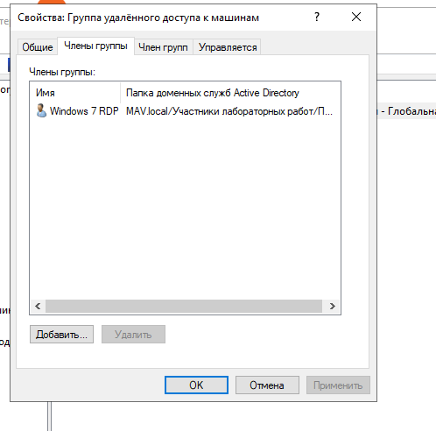

**CMD**

**Создание пользователя:**

dsadd user "CN=Windows 10 RDP,OU=Пользователи удалённого подключения,OU=Пользователи систем,OU=Участники лабораторных работ,DC=MAV,DC=local"

**Добавление пользователю пароля:**

dsmod user "CN=Windows 10 RDP,OU=Пользователи удалённого подключения,OU=Пользователи систем,OU=Участники лабораторных работ,DC=MAV,DC=local" -pwd <Пароль>

**Активируем учётную запись:**

dsmod user "CN=Windows 10 RDP,OU=Пользователи удалённого подключения,OU=Пользователи систем,OU=Участники лабораторных работ,DC=MAV,DC=local" -disabled no

**Добавление пользователя в группу AD:**

dsmod group "CN=Группа удалённого доступа к машинам,OU=Группы пользователей,OU=Участники лабораторных работ,DC=MAV,DC=local" -addmbr "CN=Windows 10 RDP,OU=Пользователи удалённого подключения,OU=Пользователи систем,OU=Участники лабораторных работ,DC=MAV,DC=local"